ОПИСАНИЕ ОБЪЕКТА ЗАКУПКИ (ТЕХНИЧЕСКОЕ ЗАДАНИЕ)
на предоставление комплекса услуг по подбору, демонтажу, перевозке, монтажу построек для создания Усадьбы Западной Сибири 19 века (территория этнографического комплекса «Казачье подворье»)

Поставка и установка осуществляется средствами и силами исполнителя.

№ | Наименование | Функциональные, технические характеристики объекта закупки | Количество, ед.
1 | «Усадьба Западной Сибири 19 века» | Предоставление полного комплекса услуг по перевозке (демонтаж, перевозка, монтаж) построек для создания Усадьбы Западной Сибири 19 века.  Общий размер усадьбы по внешним габаритам не менее 18,0*20,0 м, расположение построек соответствует приведенной ниже схеме.  Устройство «Усадьбы Западной Сибири 19 века» включает в себя следующие объекты:  - Дом (не менее 9,0*9,0), крестовой; уровень чистого пола не менее 800 мм. от уровня земли; высота помещений не менее 2500 мм.; предусмотрен фундамент ленточный монолитный с армированием (схема фундамента и армирование приведены в приложении №1) и обмазочной гидроизоляцией жидким битумом, а также оклеечная гидроизоляция рубероидом горизонтальной поверхности; крыша четырехскатная, деревянная (для исключения протекания кровли необходимо выполнить монтаж отсечной гидроизоляции), высота кровли в коньке не менее 3 м, стропильная система; утепление потолка (пароизоляция, утеплитель – минплита толщиной не менее 150 мм с классом не горючести Г4, мембрана ветро-влагозащитная); с утеплением венцов еврольном, выполнена отмостка по типу «завалинки» высотой не менее 1000 мм. (с утеплением экструзионным утеплителем толщиной не менее 50 мм.); оконные рамы внутренние и внешние деревянные с остеклением, с откосами и фигурными резными наличниками (рисунок согласовывается с заказчиком); дверь наружная деревянная с утеплением. После монтажа деревянных элементов дома необходимо произвести зачистку всех поверхностей и провести обработку эффективными биозащитными составами, а затем обработать данные поверхности огнезащитным составом 1 группы огнезащитной эффективности (потеря массы не более 9%) по ГОСТ Р 53292-2009. (Необходимо предоставить: сертификат пожарной безопасности на состав (с указанием группы); Акт на скрытые работы (площадь обработки, расход состава, количество слоев); протокол лабораторных испытаний).  Внутри дома выполнены перегородки, установлены межкомнатные двери (3 шт.), полы выполнены из строганой доски толщиной не менее 50 мм по лагам 100х200 мм.; оштукатуривание внутренней поверхности стен глиняным раствором с дальнейшей побелкой гашеной известью, проведена побелка потолков, обработка пола морилкой (цвет естественного дерева). Выполнены крыльцо и сени с односкатной крышей, ширина не менее 1,5 м.  Визуально дом снаружи и внутри должен соответствовать историческим особенностям домов Западной Сибири 19 века.  Сохранность исходного материала перевозимого дома должна составлять не менее 30 %. При необходимости силами подрядчика осуществляется обустройство всех необходимых элементов с использованием современного строительного материала и сохранением эффекта «состаренности».  Перевоз жилого дома из с.Боровского, Белозерский округ, Курганская область в Этнографический комплекс Белозерская слобода расположенного по адресу: Курганская обл., Белозерский округ, с.Рычково, ул. Центральная, д. 2Т.  Уборка строительного мусора после демонтажа дома в с. Боровское осуществляется силами подрядчика с вывозом на мусорный полигон.  - Малуха (размер не менее 5,0 *4,0 м), «малуха» или летняя кухня выполнена по типу «избы» (четырёхстенного дома, без перегородки); крыша двухскатная деревянная; кровля цельная с продолжением на навесы и другие постройки (согласно схеме). Утепление полов, потолков не требуется. В «малухе» выполнено 1 окно, 1 дверь, откосы, обналичка; потолки и полы выполнены из строганой доски; проведена побелка стен, потолков, обработка пола морилкой (цвет дерева).  Визуально дом снаружи и внутри должен соответствовать историческим особенностям домов Западной Сибири 19 века.  Сохранность исходного материала перевозимого дома должна составлять не менее 30 %. При необходимости силами подрядчика осуществляется обустройство всех необходимых элементов с использованием современного строительного материала и сохранением эффекта «состаренности».  Объект предоставляется подрядчиком.  - Амбар, хозяйственная постройка размером не менее 4,0 на 4,0м, четырёхстенная, кровля цельная двухскатная с продолжением на навесы и другие постройки (согласно схеме). Пол и потолок выполнены из нестроганой доски. Выполнена 1 дверь,  Визуально постройка снаружи и внутри должен соответствовать историческим особенностям домов Западной Сибири 19 века.  Сохранность исходного материала перевозимой постройки должна составлять не менее 30 %. При необходимости силами подрядчика осуществляется обустройство всех необходимых элементов с использованием современного строительного материала и сохранением эффекта «состаренности».  Объект предоставляется подрядчиком.  - Хлев (конюшня), хозяйственная постройка размером не менее 5,0 на 4,0 м., четырёхстенная, Кровля цельная двухскатная с продолжением на навесы и другие постройки (согласно схеме). Потолок выполнен из нестроганой доски, пол земляной. Выполнена 1 дверь. 1 окно размером не менее 0,4 на 0,4 м.  Визуально дом снаружи и внутри должен соответствовать историческим особенностям домов Западной Сибири 19 века.  Сохранность исходного материала перевозимой постройки должна составлять не менее 30 %. При необходимости силами подрядчика осуществляется обустройство всех необходимых элементов с использованием современного строительного материала и материала и сохранением эффекта «состаренности».  Объект предоставляется подрядчиком.  - Входная группа: ворота распашные двухстворчатые, калитка одностворчатая (навесы, скобы, ручки в комплексе). Над входной группой кровля двухскатная деревянная. Общий размер ворот не менее 4,5 м, от входной группы установлены заборы до дома и «малухи». Высота не менее 1,8.  Визуально ворота снаружи должны соответствовать историческим особенностям домов Западной Сибири 19 века.  Сохранность исходного материала перевозимой постройки должна составлять не менее 30 %. При необходимости силами подрядчика осуществляется обустройство всех необходимых элементов с использованием современного строительного материала и сохранением эффекта «состаренности».  - Навес, хозяйственная постройка между Домом и Амбаром, размер не менее 8,0 на 4,0 м., крыша двухскатная деревянная, цельная с другими постройками, предусмотрены несущие конструкции, задняя стенка навеса закрыта полностью от кровли до земли вертикальной доской нестроганой, прожилины поперечные. Пол деревянный.  Навес выполнен из современного строительного материала, сохранением эффекта «состаренности».  - Сенник, хозяйственная постройка между Амбаром и Хлевом не менее 9,0 на 4,0 м, размер не менее 8,0 на 4,0 м, крыша двухскатная деревянная, цельная с другими постройками, предусмотрены несущие конструкции, задняя стенка навеса закрыта полностью от кровли до земли вертикальной доской нестроганой, прожилины поперечные.  - Навес, хозяйственная постройка между Хлевом и Малухой, размер не менее 11,0 на 4,0 м, крыша двухскатная деревянная, цельная с другими постройками, предусмотрены несущие конструкции, задняя стенка навеса закрыта полностью от кровли до земли вертикальной доской нестроганой, прожилины поперечные. Пол деревянный.  Навес выполнен из современного строительного материала, сохранением эффекта «состаренности».  Высота крыши навесов и хозяйственных построек в коньке не менее 2,5 м. Кровля и стропильная система выполнена из нового строй материала.  - Дорожки деревянные, размер шириной 1,2, согласно схеме.  В процессе выполнения работ возможно внесение изменений в части размеров, конструктивов или иных видов работ по письменному согласованию с заказчиком.  Фотообразцы прилагаются.  Все пристройки к основному дому должны быть обработаны эффективными биозащитными составами, а затем обработаны огнезащитным составом II группы огнезащитной эффективности (потеря массы не более 25%) по ГОСТ Р 53292-2009. (Необходимо предоставить: сертификат пожарной безопасности на состав (с указанием группы).  Работы для деревянных конструкций выполняются в соответствии с требованиями СП «2.13130 «Огнезащита конструкций из древесины и материалов на ее основе». Свод правил утверждён приказом МЧС России от 12.03.2020 № 151 (с изменениями, в т.ч. от 06.11.2025).  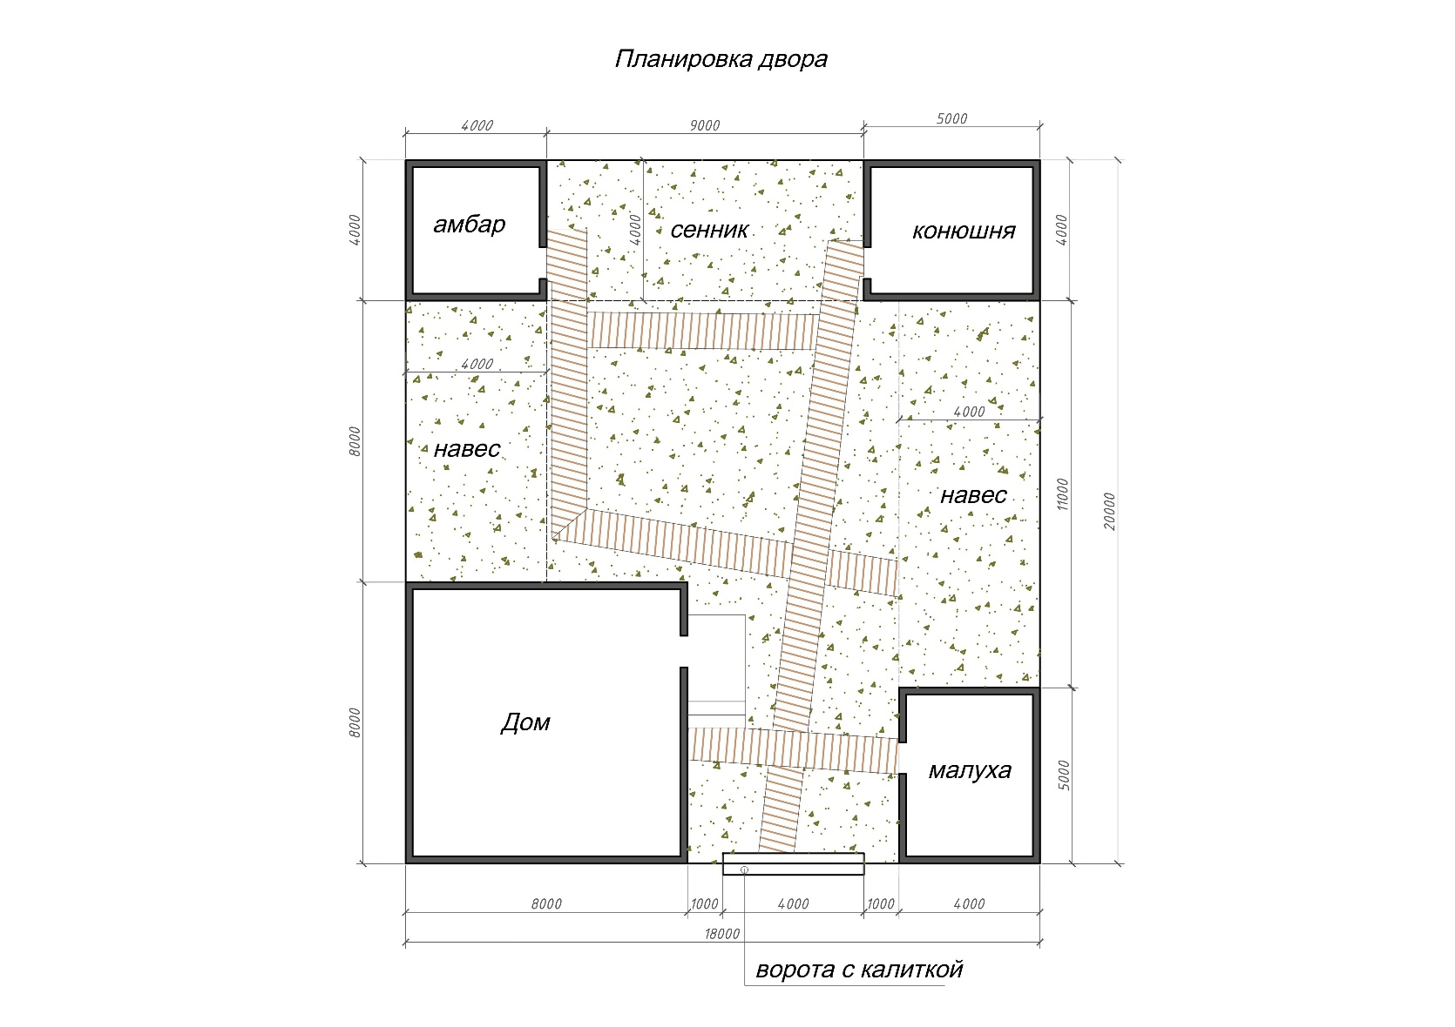 | 1

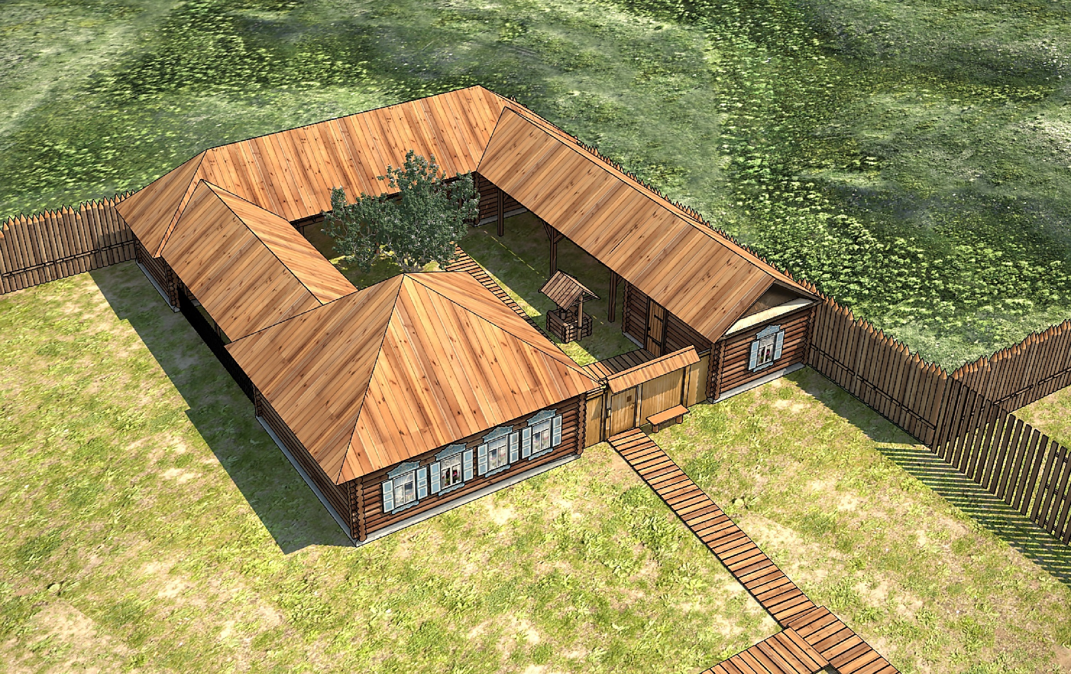
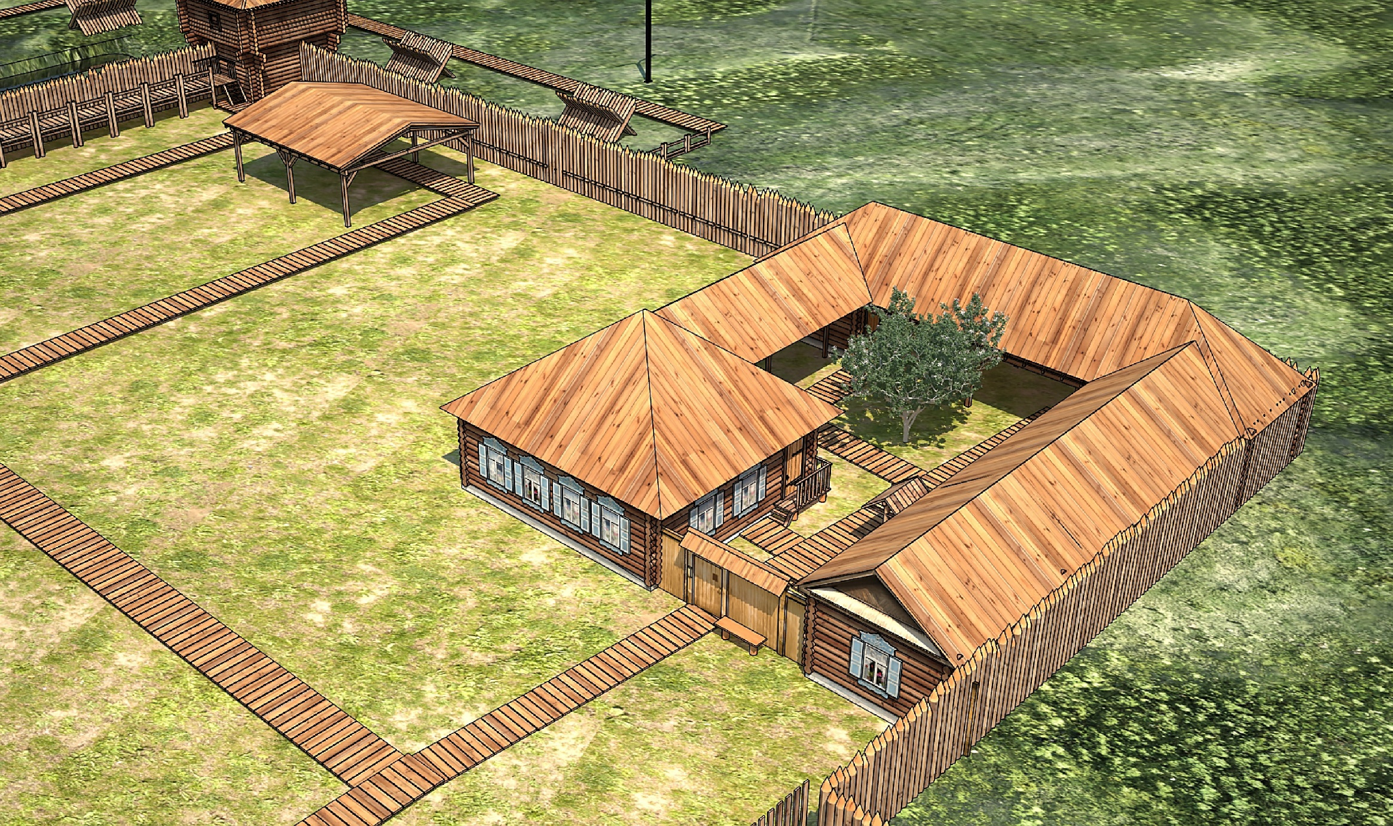
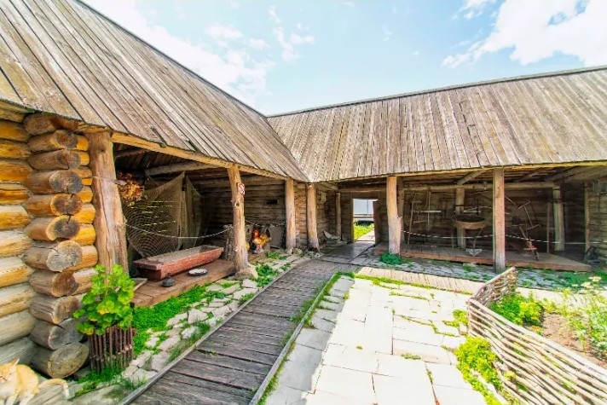

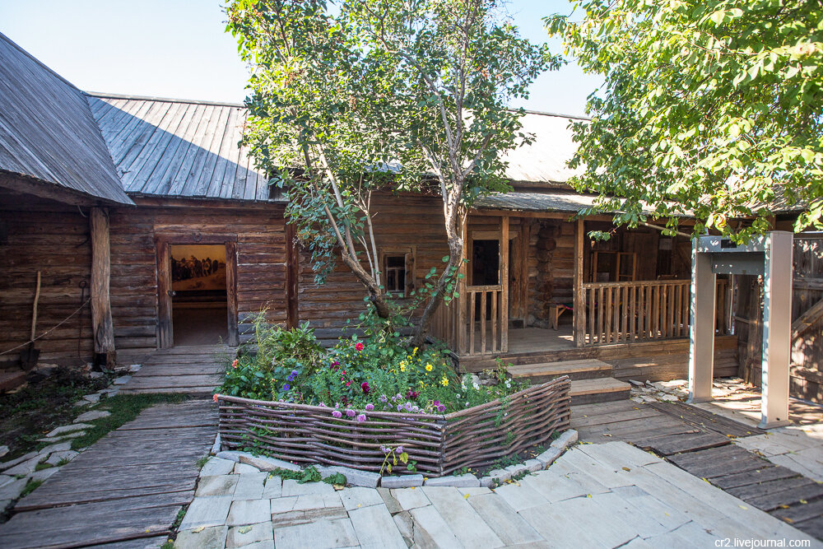
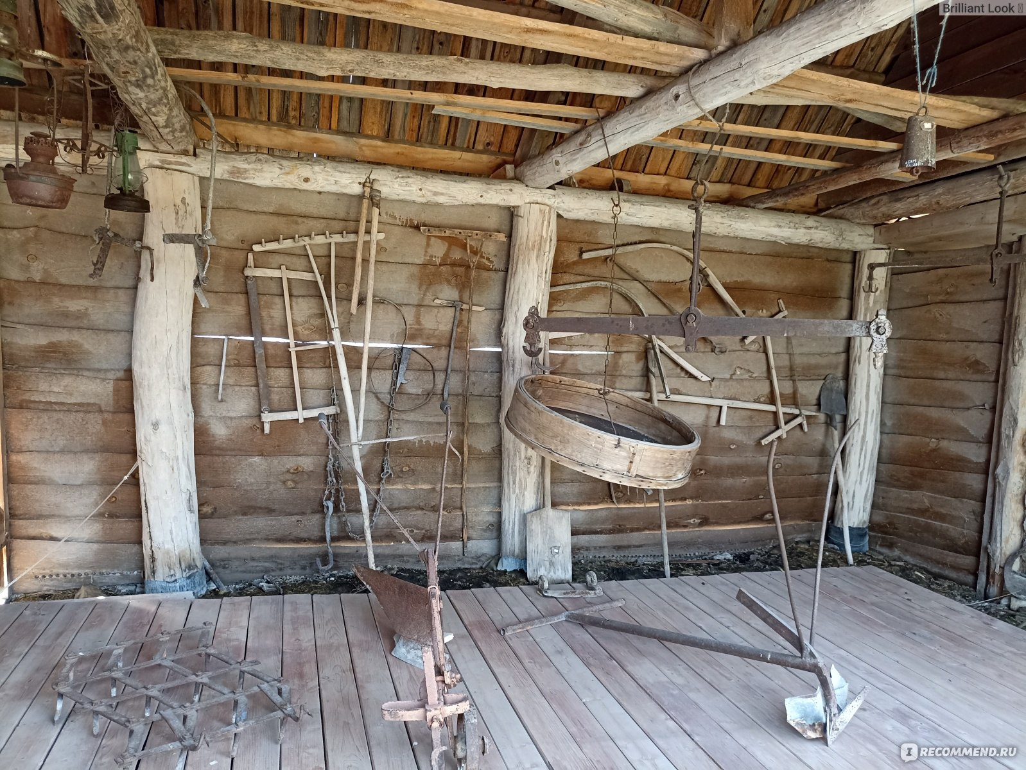
Приложение 1

Фундамент монолитный ленточный с армированием глубина заложения 400 мм. с песчано-щебеночной подушкой толщиной 600 мм.
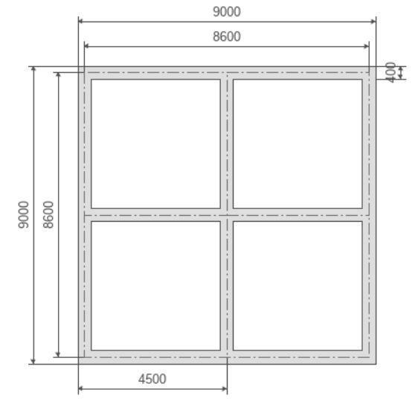

Схема армирования фундамента (арматура d=12 мм класс А-III)
